**PRÁCTICA N°2**

**TEMA: “GESTIÓN DE POLÍTICAS Y PROTECCIÓN DE DATOS”**

**1. OBJETIVOS**

1.1 Configurar políticas de seguridad en Windows orientadas en permisos de usuario y longitud, complejidad, caducidad de contraseñas.

1.2 Implementar el cifrado de información en Windows utilizando herramientas nativas.

**4. PRÁCTICA**

#### Configuración de políticas de seguridad

1. Acceder al Editor de Políticas de Grupo: Presionar las teclas Win + R para abrir la ventana de Ejecución > Escribir el enunciado descrito en la Figura 1 y presionar aceptar.

*Figura 1: Ventana de Ejecución*

1. Configuración de Políticas: **Configuración del equipo** > C**onfiguración de Windows** > **Configuración de seguridad**, según se detalla en la Figura 2.

*Figura 2: configuración de seguridad*

1. Configuración de Políticas Específicas: Directiva de cuentas > Directiva de Contraseñas > Longitud mínima de contraseña (Figura 3).

*Figura 3: Configuración de longitud de contraseña*

#### Configuración de cifrado

1. El proceso detallado en la Figura 4 indica el acceso al panel de control y seleccionar Sistema y Seguridad > Cifrado de unidad BitLocker.

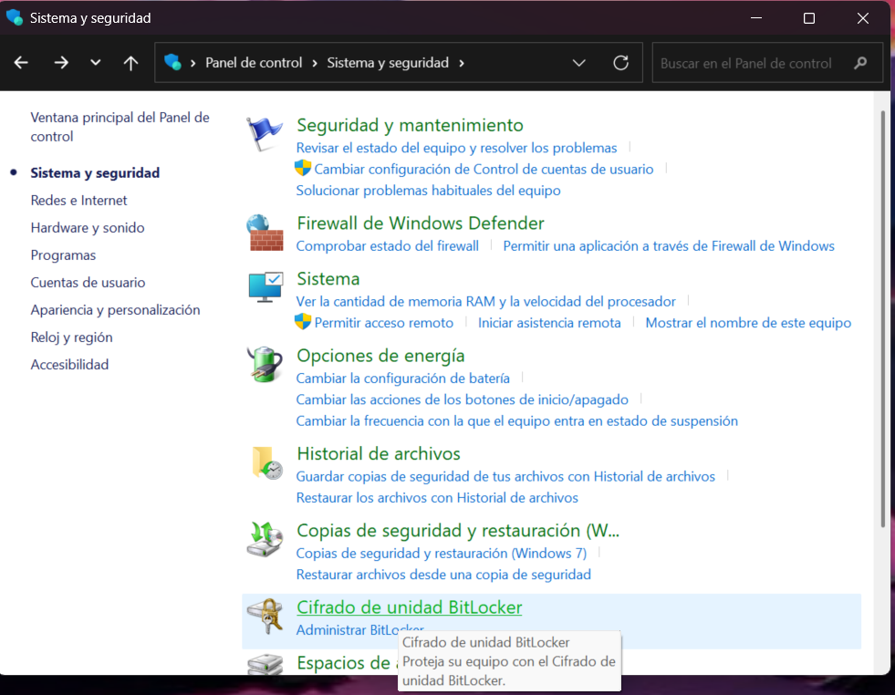

*Figura 4: Cifrado BitLocker*

1. Al Activar BitLocker se debe revisar que este en la unidad de sistema operativo utilizado, como se muestra en la Figura 5.

*Figura 5: Activación de BitLocker*